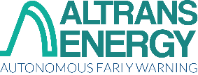

ALTRANS ENERGY remporte le prix Grand Public
au Trophée de la simulation et des technologies numériques 2022
de l’Usine Nouvelle

Une précision inédite pour l'inspection des réseaux câblés grâce à intelligence artificielle et au quantique d’ALTRANS ENERGY

[Communiqué de presse] Grenoble, le 15 juin 2022. La start-up deeptech ALTRANS ENERGY, spécialiste de la surveillance des réseaux électriques, est lauréate du prix Grand Public catégorie Start-up, obtenu lors de la septième édition du Trophée « Simulation et Technologies Numériques ». Ces Trophées sont organisés par Industrie & Technologies et L’Usine Nouvelle. Ce prix a été remis par le jury du Trophée le 14 juin 2022, au Forum TERATEC, dans les locaux de l'Ecole Polytechnique à Saclay.

UNE RECOMPENSE QUI FAIT ECHO AUX ENJEUX SOCIETAUX
L’objectif du Trophée Start-up est de récompenser les projets de la simulation numérique, HPC (High performance computing) et IA (Intelligence Artificielle). Son fondateur et CEO, Cornel Ioana, PhD, explique :
« C’est une reconnaissance de l’intérêt de notre technologie fondée sur l’IA et le quantique à contribuer à la prévention des pannes électriques à haute tension – pour les réseaux de transport de l’énergie, à moyenne tension – pour la distribution, et à basse tension – pour les clients privés et les institutionnels. L’objectif d’ALTRANS ENERGY est de garantir la fiabilité des réseaux électriques – problématique majeure dans le contexte de la place essentielle de l’électricité dans la transition environnementale, économique et sociétale actuelle. »
L’INNOVATION EN INTELLIGENCE ARTIFICIELLE D’ALTRANS ENERGY RECONNUE
ALTRANS ENERGY a inventé et développé une technologie inédite qui met l’intelligence artificielle au service de l’inspection autonome des réseaux électriques. Le jury a été impressionné par son innovation, constituée par des capteurs distribués et formant un réseau d’IA pour la détection des précurseurs des défauts dans les câbles. Cornel Ioana, PhD, détaille :
« Notre innovation repose sur des algorithmes quantiques permettant d’identifier finement des précurseurs de défauts dans les câbles, tels que les décharges partielles, à travers leur interférence au niveau quantique avec une forme d’onde à large bande se propageant dans le réseau. Les métriques quantiques permettent une localisation très précise des défauts naissants, ainsi que la classification des défauts à travers une approche d’intelligence artificielle basée sur les descripteurs définis par ces métriques quantiques. »
PLUSIEURS PROJETS PILOTES POUR SECURISER L’ALIMENTATION EN ENERGIE ELECTRIQUE
L’innovation derrière ALTRANS ENERGY a été validée sur plusieurs projets pilotes en contexte opérationnel, testés en collaboration avec des partenaires industriels internationaux leaders sur leur marché : ENEDIS, EDF, SAGI Tech, Shanghai Electric.

ALTRANS ENERGY EN QUELQUES FAITS ET CHIFFRES CLES :
- Fondée en 2020 par Cornel Ioana, PhD, Enseignant-Chercheur à Grenoble INP – Gipsa-Lab.
- Startup accompagnée et cofondée par Linksium, SATT Grenoble Alpes
- Prix I-lab de BPIfrance en 2021
- Une équipe de 4 personnes basées à Grenoble
- Un brevet d’innovation et un logiciel protégé sont en cours d’exploitation, issus des travaux de recherche au sein du laboratoire Gipsa-lab et valorisés par Grenoble INP
- Une dizaine de systèmes pilotes à travers le monde avec les leaders internationaux de l’énergie
- Partenaires : ENEDIS, EDF, SAGI Tech, Shanghai Electric
À PROPOS D’ALTRANS ENERGY

Créée en 2020, la start-up deeptech ALTRANS ENERGY propose des solutions d'inspection automatique des réseaux câblés. Son innovation est constituée par des capteurs distribués et formant un réseau d’intelligence artificielle (IA) pour la détection des précurseurs des défauts dans les câbles. L'approche IA repose sur des algorithmes quantiques permettant de caractériser finement ces précurseurs.
Son équipe de 4 personnes, basées à Grenoble, est accompagnée par Linksium, la Société d’Accélération du Transfert de Technologies (SATT) de Grenoble Alpes.
ALTRANS Energy est lauréate du prix Grand Public au Trophée de la simulation et des technologies numériques 2022 de l’Usine Nouvelle.
Site web : www.altransinnov.com page entreprise : LinkedIn
CONTACT PRESSE
Pauline VETTIER| pauline@majorellemarketing.com | LinkedIn | Twitter
Cornel IOANA | cornel.ioana@altransinnov.com | +33 (0)6 32 35 23 71 | LinkedIn | altransinnov.com

GALERIE PHOTOS
1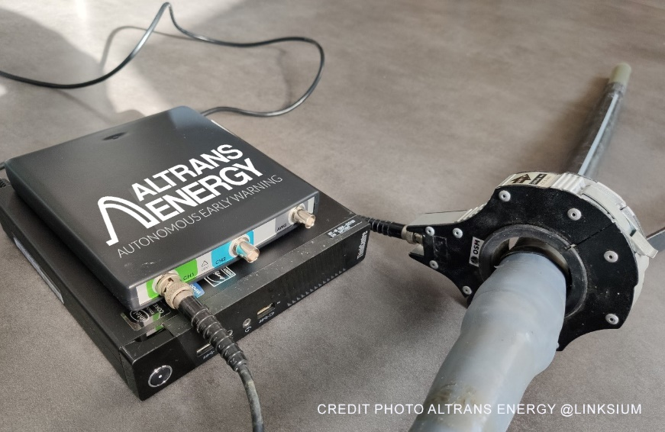 2
- Version actuelle du prototype Altrans Energy pour l’inspection automatique des réseaux électriques
- Cornel Ioana, PhD, Fondateur et CEO d’Altrans Energy crédit photo Linksium

